Maha Sambodhi Dharma Sangha Guru Sõnum Chitwanis 08.06.2013

8 juuni 2013

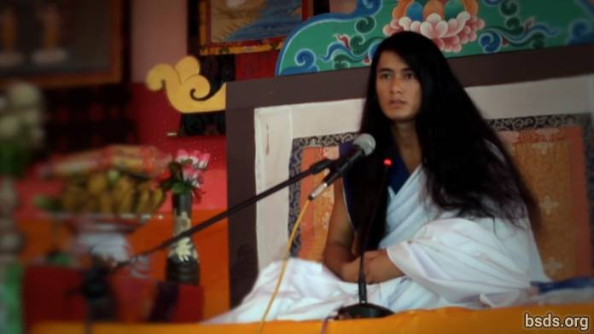

Dharma Sangha

Bodhi Shravan Guru Sanghaya

Namo Maitri Sarva Dharma Sanghaya

1. Olles üksmeelselt koos Tõelise Dharma Guru ja Õige Teega, mõistku maailm Dharma Tattvat[1]. Ja olgu kõik maailma olendid selle Suure Maitri Tee Ülima Tarkusega rahuldatud, võttes Mukti ja Moksha Kuju.

2. Dharma Tattva teadus on väga sügav ja piiritu.

3. Selleks, et mõista Tõelist Dharmat ja Tattvat, on vaja ise Tattvat kehastada.

4. Ja Dharma Tattva ei ole ainuüksi selle maailmaga piiratud, vaid elab kogu eksistentsis.

5. Inimesed mõistku, et see maailm on ainult üks võimalus.

6. Selleks, et mõista Tattvat mõnes puus, isegi kui sel on lugematult palju õiepungi jõuab ometi ainult piiratud arv puuvilju oma loomulikku vormi; samamoodi saavutavad Dharma vaid mõned inimesed.

7. Kuigi jah, ka õitel, mis langevad Tõelise Dharma Teele, on eksistents ja ülevus.

8. Ja iga puuvili luuakse oma erineva eripära ja Dharma Väärtusega (Voorusega).

9. Inimeste elu ja maailma ainuke peamine eesmärk on olla truu Tõelisele Dharmale, saavutada Dharma Tattva, ning sulanduda Muktisse ja Mokshasse.

10. Guru teostab Oma Dharmat.

11. See Tee on antud maailmale, kuid ometi on vastutus iga ettevõetud sammu eest sellel teel inimese enda isiklik püüdlus[2].

12. Sõltumata sellest kas inimene järgib seda teed või mitte on Mukti ja Moksha Tattva inimese jaoks veel üks väga isiklik püüdlus.

13. Inimese jaoks, kes on Maitri tarkusest kaugel, ükskõik milliseid praktikaid ta Dharma nimel oma elus teeb, on eksistentsil põhineva Tõelise Tattva saavutamine võimatu.

14. Ja need, kes on sellel teel, kuid ei võimalda Mukti Ja Moksha kujunemist, ei saa seda kunagi nimetada õigeks "Teeks".

15. See oleks lihtsalt üks ajutise maailma ajaviide või meelelahutus.

16. Maistel teedel on inimese ego ja soovid tavapärased ja pooldatud, ning erinevad rakendatud närused abinõud distantseerivad soovihaldusde kütkeis olevad inimesed Tõelisest Gurus ja Õigest Teest.

17. Inimesed ei taha kõndida sellel Teel, mis ei aktsepteeri egoismi ja soovihaldusi.

18. Aga iroonilisel kombel on igal inimesel südametunnistuse sisemise häälena mõistmine, kuhu milline tee viib.

19. Kas inimene on valgustunud või mitte ja millist koormat ta peab kandma on igale sellel Guru poolt näidatud teel rändavale hingele õiglaselt määratud vastavalt kogunenud teenetele.

20. Aga nii see on, jätka seda teed, see teekond on ainult sinu.

21. Olles sulandunud Dharma Tattva omadustesse; mõistes egoismi ja soovihaluste ebaloomulikkust võib inimene vabaneda maailmast. Et seda teha on inimesel vaja kuni oma elu viimase hetkeni katkematult püüelda Dharma poole.

22. Võtku kogu maailm see Maitri tarkus oma südamesse ja ärgaku!

Sarva Maitri Mangalam Astu Tathaastu (Olgu kõik olendid armastavas rahus. Nii jäägu.)

______________________

Märkused:

[1] Tatva — baas, keskus, tuum, element, olemus, asja olemus, süda, süda ja hing, sisemine vaimsus, tuum, üdi, põhjus, subsistents, kokkuvõte, sisu. (mõisted ja seosed, mis on eostunud teispool ja ometi on seotud; teadmine mis on omandatud läbi kogemuse)

[2] Guru on kirjutanud selle maailma kohta sõna "nirnaya", mis tähendab "otsustamist", kuid kõnes ütleb "khoj", mis tähendab "otsingut".

https://bsds.org/et/news/158/maha-sambodhi-dharma-sangha-guru-sonum-chitwanis

